## TALLER 01

1. *CREAR LOS SGTES TABLESPACES EN LA CARPETA C:\PRACTICA*

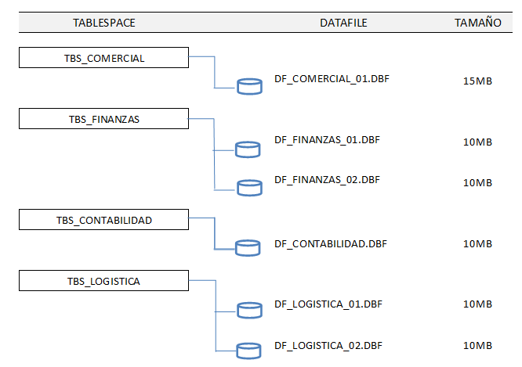

1. *AGREGAR UN NUEVO DATAFILE A TBS_CONTABILIDAD DE 15MB.*
2. *AMPLIAR EL TAMAÑO DEL UNICO DATAFILE ASOCIADO AL TBS_COMERCIAL A 25MB.*
3. *CREAR LA TABLA PEDIDOS EN TBS_LOGISTICA*

|  |  |  |
| --- | --- | --- |
| CAMPO | TIPO DATO | LONGITUD |
| IDPEDIDO | NUMBER | 10 |
| FECHA | DATE |  |
| REFERENCIA | CHAR | 100 |

1. *INSERTAR 10 MIL REGISTROS EN LA TABLA PEDIDOS, VERIFIQUE EL PORCENTAJE DE POBLAMIENTO.*
2. *ELIMINAR EL TABLESPACE TBS_CONTABILIDAD. VERIFICAR.*
3. *CAMBIAR EL ESTADO DEL TBS_LOGISITCA A OFFLINE, CONSULTE LA TABLA PEDIDOS, QUE SUCEDE. PORQUE?*
4. *MODIFICAR EL ESTADO DE TBS_LOGISTICA A ONLINE, CONSULTE LA TABLA PEDIDOS.*